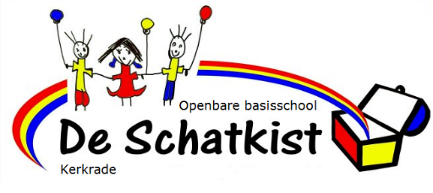

**Notulen MR vergadering**

**Datum:**  **24-03-2025**  **Tijd: 15:30 uur**

Aanwezig: Martijn, Diana, Marlou, Désirée, Nicolle, Sanne

Afwezig met kennisgeving:

Verder aanwezig: Sander Hawinkels, Dionne Knops

# Agendapunten:

**1.Opening en mededelingen**

1. De voorzitter opent de vergadering om 15:30 uur

**2. Organisatie MR**

*Ter vaststelling:*

* Notulen vergadering 13 januari 2025  
  *De notulen zijn vastgesteld.*

**3. Mededelingen/ info door directie**

* Opbrengsten medio toetsen

*De resultaten van groep 8 zijn mondeling toegelicht. Het zou prettig zijn als de toelichting volgende keer visueel ondersteund wordt.*

* Uitkomst Audit

*De definitieve rapportage is ontvangen. Deze is gedeeld met de teamleden en wordt gedeeld met de MR. De resultaten worden in grote lijnen gedeeld.   
Er is een herstelopdracht opgesteld waar de Schatkist de komende tijd aan moet werken. Dit wordt gekoppeld aan de lopende trajecten.*

* GBT  
  *Wat er op dit moment geleverd moet worden (verschillende producten uit de Schijf van Vijf) vanuit Rendiz, wordt ook geleverd. De hoeveelheden zijn nog niet altijd juist. De bevindingen vanuit de groepen worden nog altijd teruggekoppeld naar Rendiz.*

*Ouders zijn mondeling benaderd vanuit directie om te vragen hoe ze de GBT ervaren.*

* Prognoses leerlingaantallen  
  *Deze zijn ongewijzigd. Er worden 140 leerlingen verdeeld over zes groepen in het schooljaar 2025-2026.*
* Voortgang trajecten basisvaardigheden  
  *Het traject begrijpend lezen en digitale vaardigheden(O21) zijn mondeling toegelicht.*

**4. Vaste aandachtspunten en eventuele thema's**

* Activiteitenplan en begroting MR (indienen bij Directie vóór 1 mei)  
  *Het document wordt aangepast zo ver dit kan (i.v.m. herkiesbaarheid en nieuwe verkiezing).*

**5. Rondvraag/WVTTK**

* N.v.t.

**6. Volgende vergaderingen**

19 mei 2025 (herkiesbaarheid Sanne, Vacature Désirée Omr)